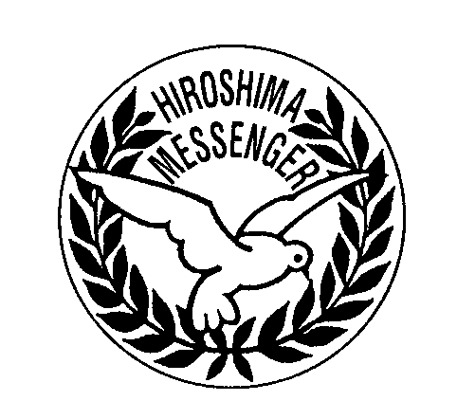
平成27年 ヒロシマ・メッセンジャー 応募用紙
申込日：平成26年 月 日
フ リ ガ ナ |  |  |  |  |  | 性別 |  | 男 ・ 女
氏 名
生 年 月 日 | 年 月 日生 |  |  |  |  | 年齢 |  | 歳  (2015年1月1日現在)
住 所 | 〒 -
電 話 | 自 宅：（ ） － ＦＡＸ：（ ） －  携 帯：（ ） －
E-mail | パソコン：  携 帯：
担当希望都市名
勤務先又は学校 | 名称：  役職：  住所： 〒 -  電話： （ ） －  E-Mail：
応募の動機について
担当希望都市との関わりについて（渡航歴や滞在歴など、幅広く記入してください）
メッセンジャーとしてどのような活動を行いたいですか（姉妹・友好都市の日の企画案など）
国際交流活動履歴、取得資格等について
私は、「ヒロシマ・メッセンジャー」に応募します。
なお、募集案内にある応募資格をすべて満たしており、応募用紙の記載事項に相違ありません。

申込者氏名

